SISTEMA DE UNIDADES.

Es un conjunto consistente de unidades de medida formado por las unidades de las cantidades fundamentales, llamadas unidades fundamentales, y por las unidades de las cantidades derivadas, llamadas unidades derivadas, que se obtienen por la operación matemática que define a la respectiva cantidad. Los sistemas de unidades más usuales son:

SISTEMA INTERNACIONAL - SI

En este sistema se consideran siete magnitudes fundamentales. En la tabla que aparece a continuación se listan las magnitudes fundamentales, símbolo y unidades fundamentales (nombre y símbolo)
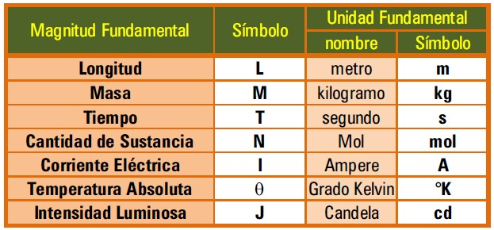

En el sistema internacional SI, al combinar las magnitudes fundamentales se obtiene magnitudes derivadas, en la siguiente tabla se presentan algunos ejemplos.

Magnitud derivada | Símbolo | Unidad fundamental
Velocidad | L / T | m/s
Aceleración | L / T² | m/s2
Fuerza | M.L/T² | N (kg.m/s²)
Momentum | M.L2/T2 | g.m/s
Densidad | M / L³ | Kg/m³
Trabajo y energía | M.L²/T² | J (kg.m²/s²)
Potencia | M.L²/T³ | Watt (kg.m²/s³)

SISTEMA CEGESIMAL - CGS

Este sistema se define en función de las unidades de las magnitudes fundamentales: longitud, masa y tiempo, con su respectivo símbolo, unidad fundamental (nombre y símbolo).

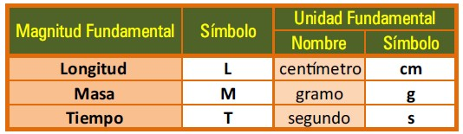

En el sistema internacional SI, al combinar las magnitudes fundamentales se obtiene magnitudes derivadas, en la siguiente tabla se presentan algunos ejemplos.

Magnitud derivada | Símbolo | Unidad fundamental
Velocidad | L / T | cm/s
Aceleración | L / T² | cm/s²
Fuerza | M.L/T² | Dina (Din)  (g.cm/s²)
Momentum | M.L2/T2 | g.cm/s
Densidad | M / L³ | g/cm³
Trabajo y energía | M.L²/T² | Ergio (Erg)  (g.cm²/s²)
Potencia | M.L²/T³ | Ergio/segundo  (g.cm²/s³)

SISTEMA PLS o INGLES
En este sistema se consideran como magnitudes fundamentales: longitud, fuerza y tiempo. En la tabla se registra la magnitud fundamental, símbolo, unidad fundamental (nombre y símbolo).

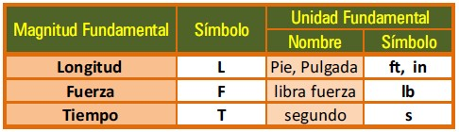

OBSERVACION: En este sistema de unidades la unidad de MASA es el Slug

En el sistema internacional SI, al combinar las magnitudes fundamentales se obtiene magnitudes derivadas, en la siguiente tabla se presentan algunos ejemplos.

Magnitud derivada | Símbolo | Unidad fundamental
Velocidad | L / T | ft/s
Aceleración | L / T² | ft/s²
Fuerza | M.L/T² | Poundal – (poun)  (lb.ft/s²)
Momentum | M.L2/T2 | (lb.ft/s)
Densidad | M / L³ | Kg/m³
Trabajo y energía | M.L²/T² | Poundal – pie  (lb.ft²/s²)
Potencia | M.L²/T³ | Poundal.pie/segundo  (lb.ft²/s³)

PREFIJOS

En el sistema Internacional (SI) se acostumbra a usar múltiplos y submúltiplos multiplicando cada unidad por factores de 10. Estos factores se simbolizan con letras universalmente aceptadas como prefijos, los más usuales son:

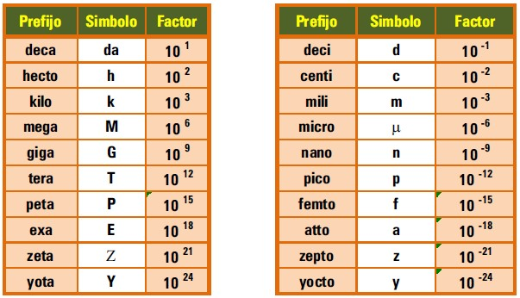

Estos son algunos ejemplos del uso de estos prefijos al expresar una cantidad:

Medida +  Unidad | Notación científica | Notación decimal | Lectura
3,85 Tm | 3,85 x 10¹² m | 3.850.000.000.000 m | 3,85 terámetros
9,40 nm | 9,40 x 10⁻⁹ m | 0,0000000094 m | 9,40 nanómetros
6,52 Mg | 6,52 x 10⁶ g | 6.520.000 g | 6,52 megagramos
8,74 pg | 8,74 x 10⁻¹² g | 0,00000000000874 g | 8,74 picogramos
2,06 Ps | 2,06 x 10¹⁵ s | 2.060.000.000.000.000 s | 2,06 petasegundos
5,70 µs | 5,70 x 10⁻⁶ s | 0,0000057 s | 5,70 microsegundos

